Hướng dẫn khách đặt lịch trên web
Trang Tran Hair · Sóc Trăng
Website: https://trangtran-hair.pages.dev
Đặt lịch: https://trangtran-hair.pages.dev/appointment
Hotline / Zalo: 0986 586 058
Địa chỉ: 18–19 LK2 Tuấn Lan, Hùng Vương, TP. Sóc Trăng
Giờ: 8:30 – 20:30 (T2–CN)

QR đặt lịch (dán quầy / gửi khách)
Quét QR để mở trang đặt lịch
Quét mã → mở thẳng trang đặt lịch online.

Caption đăng Facebook / Zalo
Đặt lịch làm tóc không cần chờ inbox nữa Trên web Trang Tran Hair, bạn có thể: · Xem bảng giá rõ ràng · Chọn dịch vụ + ghi ngày giờ mong muốn · Gửi lịch chỉ với họ tên & SĐT · Salon gọi xác nhận trong giờ mở cửa Truy cập: https://trangtran-hair.pages.dev/appointment Hoặc quét QR tại quầy / bấm “Đặt lịch” trên điện thoại Hotline · Zalo: 0986 586 058 18–19 LK2 Tuấn Lan, Hùng Vương, TP. Sóc Trăng 8:30 – 20:30 (T2–CN) Trang Tran Hair — Where hair becomes art.

Các bước kèm ảnh

1. Trang chủ — bấm Đặt lịch
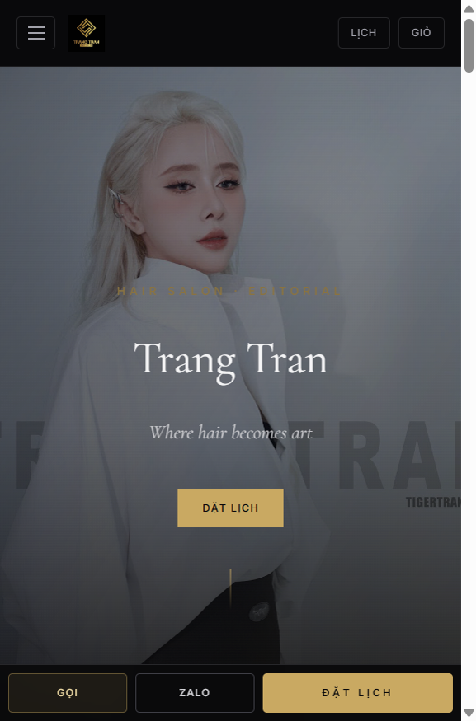Trang chủ web
Vào trang chủ → bấm ĐẶT LỊCH (giữa màn hình hoặc nút vàng dưới cùng).

2. Mục Đặt lịch trên trang chủ
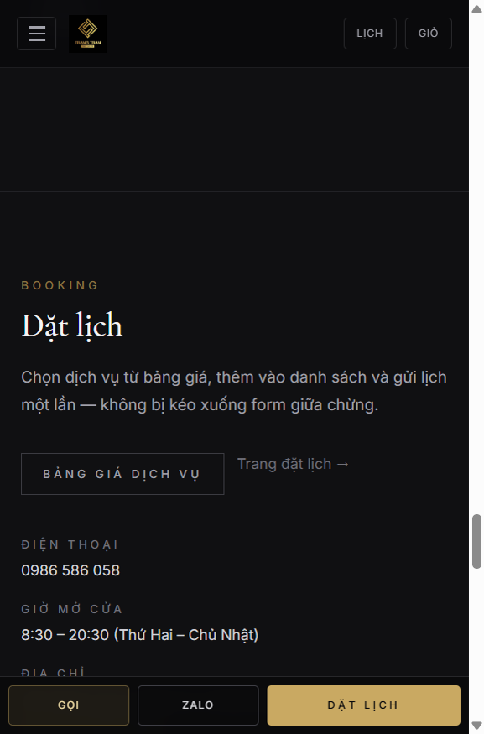Mục đặt lịch trên trang chủ
Có thể vào Bảng giá dịch vụ hoặc Trang đặt lịch để chọn nhiều dịch vụ.

3. Form liên hệ nhanh (trang chủ)
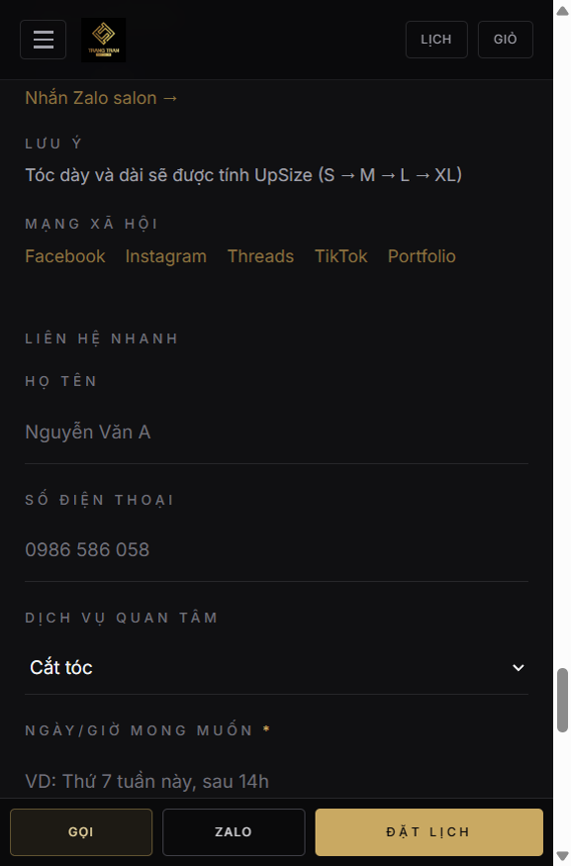Form liên hệ nhanh
Điền họ tên, SĐT, dịch vụ quan tâm, ngày/giờ mong muốn → Gửi yêu cầu nhanh.

4. Bảng giá — chọn dịch vụ rồi Thêm
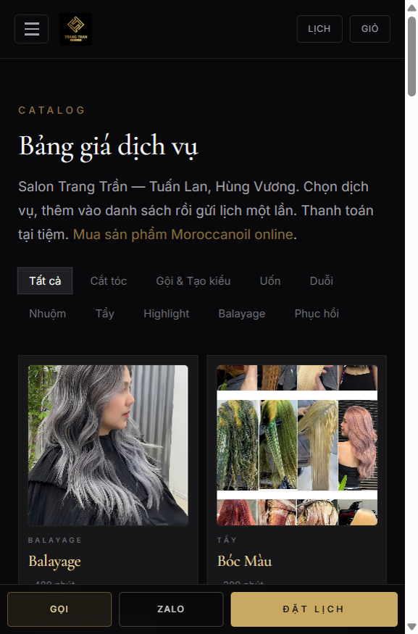Bảng giá dịch vụ
Vào bảng giá → chọn dịch vụ → Thêm → mở Lịch / Đặt lịch.

5. Trang đặt lịch — dịch vụ đã chọn
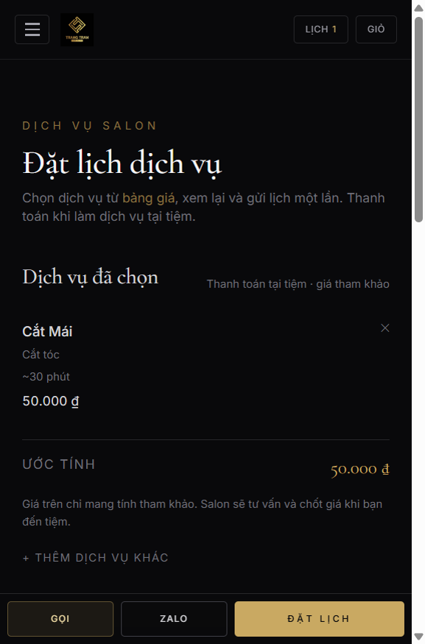Dịch vụ đã chọn trên trang đặt lịch
Kiểm tra danh sách dịch vụ (giá tham khảo, thanh toán tại tiệm).

6. Trang đặt lịch — điền thông tin và gửi
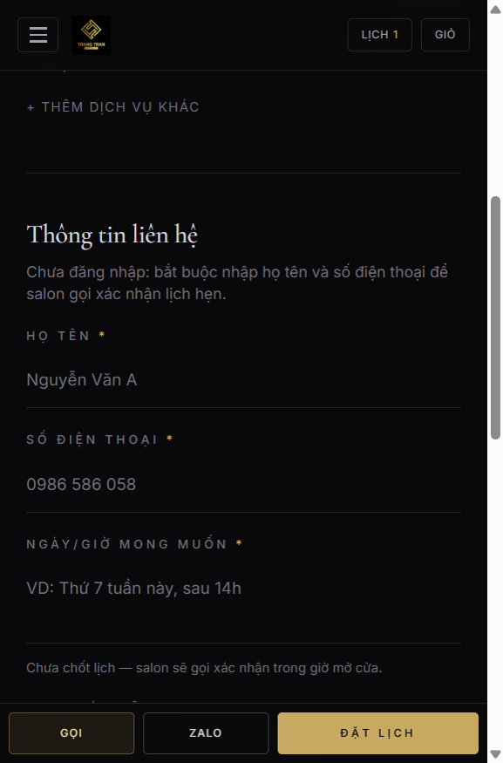Form gửi yêu cầu đặt lịch
Bắt buộc: Họ tên, SĐT, Ngày/giờ mong muốn. Bấm Gửi yêu cầu đặt lịch — salon gọi xác nhận trong giờ mở cửa.

Gợi ý đăng
- Facebook: Caption + album ảnh 1→6 (ghim bài).
- Zalo: Caption + ảnh chính (1, 4, 6) + QR.
- Quầy: In QR dán để khách quét đặt lịch.

